Схема рыбоводного участка № 1 озеро Бородинское.

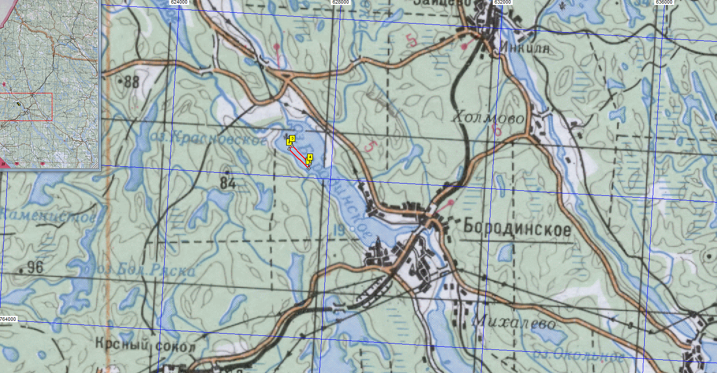

№ | Наименование водного объекта | Код объекта | Точки границы РВУ | Географические координаты |  |  |  |  |  | Муниципальное образование | Вид водопользования | Площадь, га
 |  |  |  | широта |  |  | долгота
 |  |  |  | гр. | мин. | сек. | гр. | мин. | сек.
1 | озеро  Бородинское | 442 | 1  2  3  4 | 61  61  61  61 | 01  01  01  01 | 45,1  56,1  58,3  47,9 | 29  29  29  29 | 21  21  21  21 | 29,7  06,0  12,7  33,7 | Выборгский район | Совместное | 5,5

Система координат WGS 84

Схема рыбоводного участка № 2 река Свирь (Подпорожье).

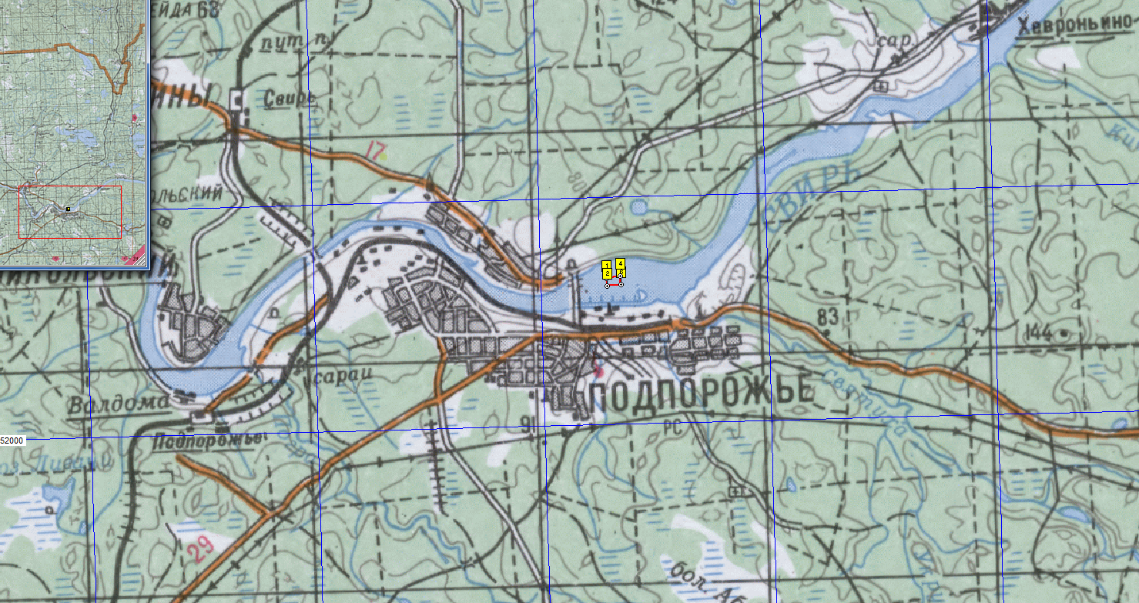

№ | Наименование водного объекта | Код объекта | Точки границы РВУ | Географические координаты |  |  |  |  |  | Муниципальное образование | Вид водопользования | Площадь, га
 |  |  |  | широта |  |  | долгота
 |  |  |  | гр. | мин. | сек. | гр. | мин. | сек.
2 | река  Свирь | 442 | 1  2  3  4 | 60  60  60  60 | 55  55  55  55 | 26,8  19,9  19,2  27,4 | 34  34  34  34 | 12  12  12  12 | 11,2  11,7  37,2  37,5 | Подпорожский район | Совместное | 10,4

Система координат WGS 84

Схема рыбоводного участка № 3 река Свирь (Колкоостров).

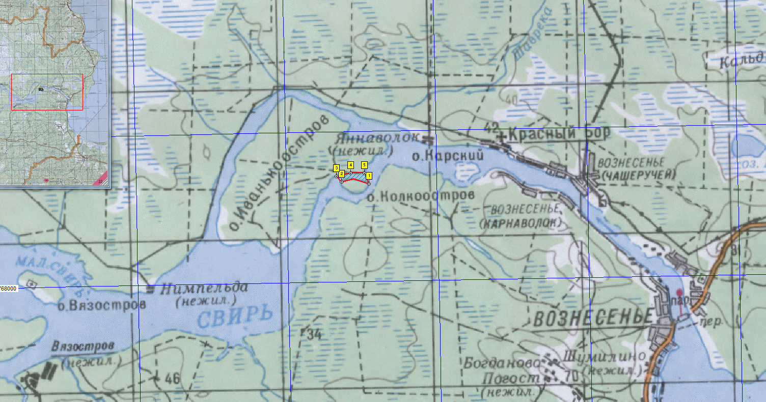

№ | Наименование водного объекта | Код объекта | Точки границы РВУ | Географические координаты |  |  |  |  |  | Муниципальное образование | Вид водопользования | Площадь, га
 |  |  |  | широта |  |  | долгота
 |  |  |  | гр. | мин. | сек. | гр. | мин. | сек.
3 | река  Свирь  (Колкоостров) | 442 | 1  2  3  4  5 | 61  61  61  61  61 | 03  02  03  03  03 | 02,58  59,11  03,35  08,01  09,30 | 35  35  35  35  35 | 20  19  19  19  20 | 22,44  32,70  18,48  33,96  15,65 | Подпорожский район | Совместное | 8,4

Система координат WGS 84

